# 两微-微信添加账号问题

在媒体云的两微应用中, 添加微信账号可能会出现提示账号未入库的情况, 下面说明一下账号入库流程.

1. 登录 <http://www.newrank.cn/>

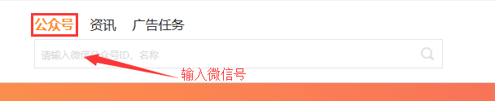

1. 如果输入的微信号未入库则会显示

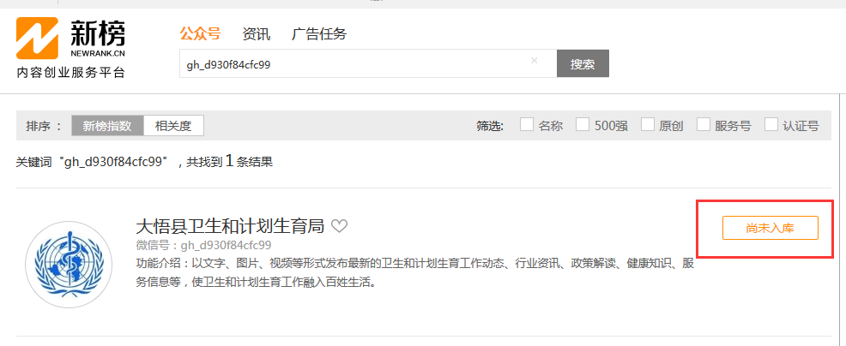

1. 点击显示一个表单, 填写完成后点下一步

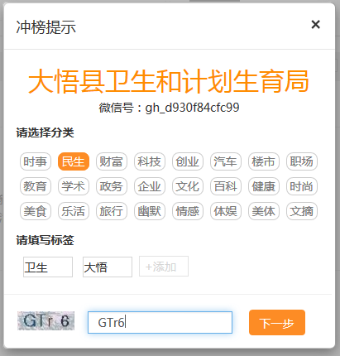

1. 显示以下图片则为入库成功

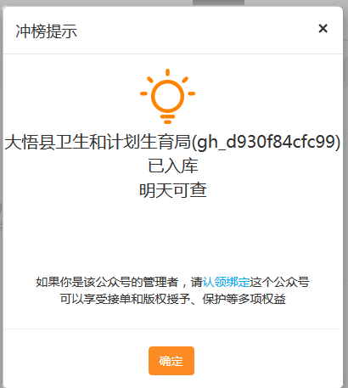

PS: 需要登录才能进行入库操作